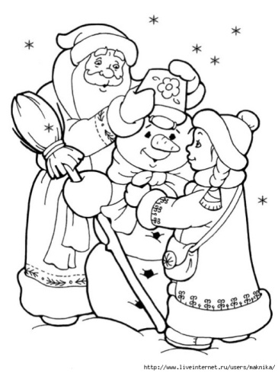
Итоги смотра-конкурса
зимних участков - 2018
«ЗИМНЯЯ СКАЗКА»
1 место
(сертификат на 3000 рублей)
младшие №1, 2, 10, 14; средние №3, 9, 12;
подготовительные №7, 11, 13
2 место
(сертификат на 2500 рублей)
подготовительная №6, старшая №8
участники
(сертификат на 500 рублей)
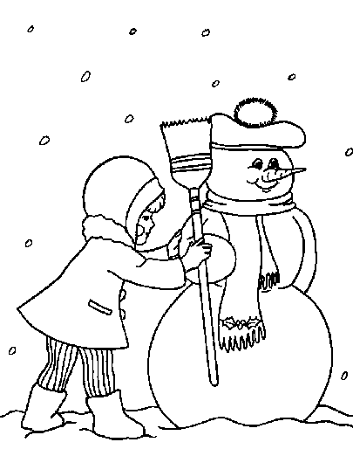
старшая №5

Большое спасибо педагогам,
родителям за создание условий
для двигательной
активности детей
на прогулке в зимнее время.

Дальнейших Вам творческих успехов!!!

Администрация ДОУ, родительский комитет

